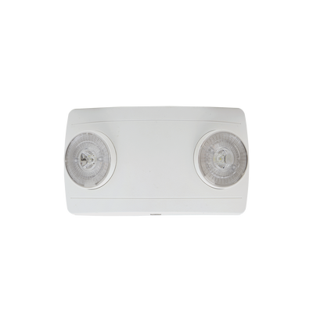
SF660LW
MANUAL DE INSTALACIÓN E INSTRUCCIONES DE OPERACIÓN

Sistemas y Servicios de Comunicación SA de CV
Ave. 20 de Noviembre #805 Col. Centro
Chihuahua, Chih., México 31000
Tel. (614) 415-2525
ESPECIFICACIONES
Lámpara para techo o pared con carcasa de plástico S-FIRE, No.Cat. SF660LW
Voltaje de operación: 120/277 VAC, 60 Hz, 96mA/105mA.
Tiempo de operación: 1.5 hrs. Tiempo de carga: 24 hrs.
Rango de temperatura: 10 a 40 °C.
Batería de Ni-Cd de 3.6V, 900mAh
Luminosidad de 150 lúmenes.
Dimensiones:

1. LEA Y SIGA TODAS LAS INSTRUCCIONES DE SEGURIDAD.
2. Revise los diagramas a fondo antes de comenzar. Si usted siente que no tiene experiencia en cableado eléctrico, consiga un electricista calificado y con licencia para que instale su dispositivo.
3. Todas las conexiones eléctricas deben estar de acuerdo con los códigos locales, ordenanzas y el Código Eléctrico Nacional. Si no está familiarizado con los métodos de instalación segura de cableado eléctrico, contrate los servicios de un electricista calificado y con licencia.
4. Antes de iniciar la instalación, desconecte la energía apagando el interruptor de circuito o retirando el fusible apropiado en la caja de fusibles. Girar el interruptor de la alimentación de luz no es suficiente para evitar una descarga eléctrica.
5. No lo utilice al aire libre o exterior.
6. No permita que los cables de suministro de energía esténen contacto con superficies calientes.
7. No instale cerca de gas o calentadores eléctricos.
8. Tenga cuidado al dar servicio a baterías. El ácido de la batería puede causar quemaduras en la piel y los ojos. Si el ácido salpica la piel o los ojos, enjuague con agua fresca y consulte a su médico inmediatamente.
9. El equipo debe estar montado en lugar y altura en las que no sea fácilmente sujeto a la manipulación por personal no autorizado.
10. El uso de equipos accesorios no recomendados por el fabricante puede causar una condición insegura.
11. No utilice este equipo para otro uso que no sea el previsto.
12. Todo servicio deberá ser realizadas por personal calificado solamente.
13. Permitir que la batería se cargue durante 24 horas antes del primer uso. La batería tiene que ser recargada dentro de los seis meses posteriores a la fecha de producción.

Instrucciones de Montaje
1. Retire la placa de montaje del dispositivo haciendo palanca con un destornillador plano. (Ver Fig.1)
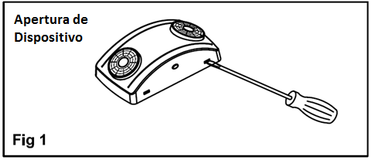
2. Inserte un destornillador plano para hacer abrir las ranuras apropiadas en la placa de montaje.
3. Pasar los cables conductores blanco (neutro), negro (fase) 120V o naranja (fase) 277V, a través del agujero central de la placa de montaje. Hacer las conexiones eléctricas en la caja de conexiones. Se recomienda utilizar un gancho para colgar el dispositivo mientras se hace la conexión. Cubra con cinta aislante cualquier cable sin usar previniendo un accidente.
4. Conecte la batería. (Ver figura 2)
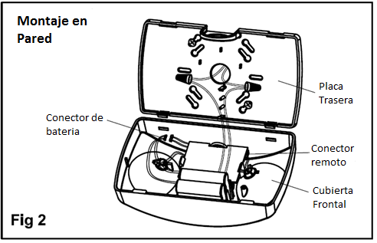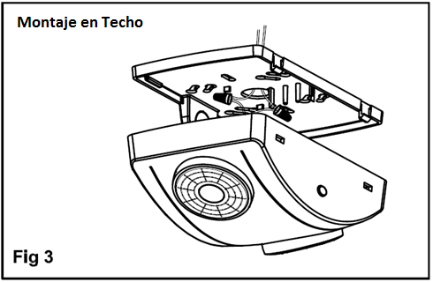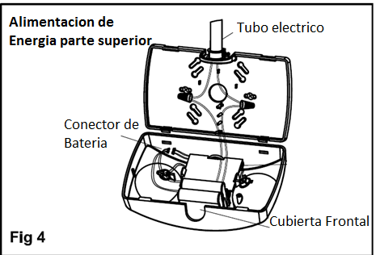

5. Restaure la energía y presione el botón de prueba. Las lámparas alimentadas por la batería encenderán cuando la energía principal VCA suministrada esté ausente.

